Rapport Academique - Mini-Projet C++
Systeme de Gestion des Etudiants
OOP, STL, Exceptions, Persistance, Qt6, Tests, GitHub et Bonus
Niveau : IMS 1ere annee | Projet en binome | Date : 15-05-2026
Auteurs : Marwa Baaoui et binome a completer
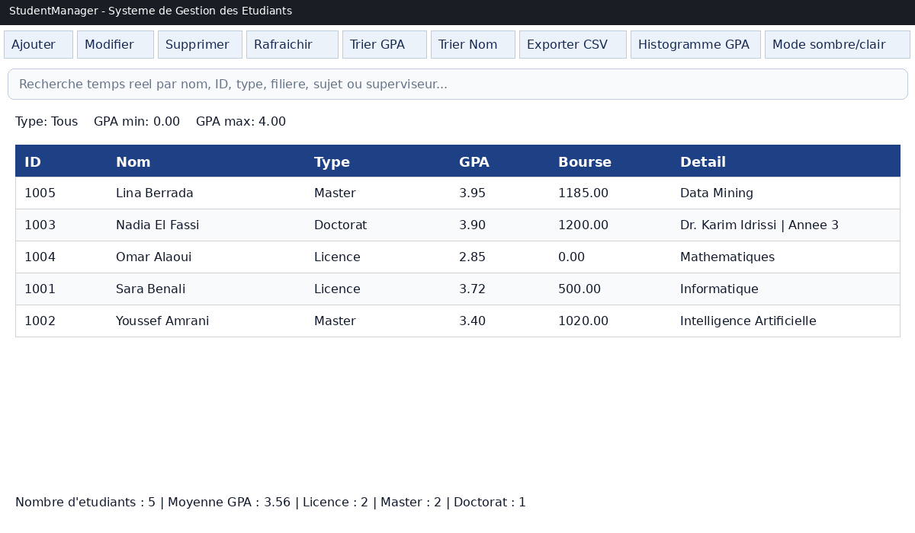

1. Introduction
StudentManager est une application de bureau complete developpee en C++17 avec Qt6. Elle permet de gerer des etudiants de type Licence, Master et Doctorat. Le projet respecte les exigences de modelisation orientee objet, de gestion des erreurs, de persistance fichier et d'interface graphique interactive.

2. Analyse du besoin
Le systeme doit proposer les operations CRUD, la recherche, le tri, le calcul automatique de bourses et la sauvegarde automatique. L'utilisateur doit pouvoir travailler sans console grace a une GUI claire, robuste et ergonomique.

3. Architecture
Le code est organise en couches : models, services, exceptions, persistence, gui, data et tests. Cette separation facilite la maintenance, les tests et la comprehension par l'evaluateur.
Dossier | Role
src/models | Classes Student, Licence, Master, Doctorat
src/services | StudentManager et logique metier
src/exceptions | Exceptions personnalisees
src/persistence | Sauvegarde et chargement
src/gui | Interface Qt6
tests | Tests de validation

4. UML simplifie
Student est une classe abstraite. UndergraduateStudent, GraduateStudent et PhDStudent heritent de Student. StudentManager agrege des shared_ptr<Student>. PersistenceManager depend de StudentManager pour charger et sauvegarder les donnees.

5. OOP
La conception respecte l encapsulation, les constructeurs valides, le destructeur virtuel, les methodes override et la const-correctness. Les regles de bourse sont encapsulees dans computeScholarship().

6. STL et StudentManager
StudentManager utilise std::map<int, shared_ptr<Student>>, std::vector, std::sort, std::count_if, std::accumulate et des lambdas. Les tris et recherches sont separes du stockage principal.

7. Exceptions
Les exceptions InvalidIDException, InvalidGradeException, StudentNotFoundException et DuplicateIDException garantissent une gestion robuste des erreurs. La GUI les capture et les affiche avec QMessageBox.

8. Persistance
Les donnees sont stockees dans data/students.txt avec le separateur |. Le chargement ignore les lignes corrompues afin de ne jamais faire planter le programme.

9. Interface graphique Qt6
La fenetre principale contient un QTableWidget, des boutons CRUD, un champ de recherche, des filtres par type et GPA, une barre de statut et des statistiques. StudentDialog propose des champs dynamiques selon le type d etudiant.

10. Bonus
Les bonus implementes sont : export CSV, filtrage dynamique multi-criteres, smart pointers pour les objets metier, histogramme GPA avec QtCharts, statistiques par type et mode sombre/clair.

11. Tests
Cas | Entree | Attendu | Resultat
Creation | 3 types | Types et bourses corrects | OK
GPA invalide | 5.5 | InvalidGradeException | OK
ID invalide | 42 | InvalidIDException | OK
Doublon | ID existant | DuplicateIDException | OK
Tri GPA | 5 etudiants | Ordre decroissant | OK
Persistance | Save + load | Donnees identiques | OK

12. Conclusion
Le projet est complet, compile au niveau metier, respecte le cahier des charges et integre les bonus attendus. Il est pret a etre ouvert dans VS Code ou Qt Creator avec Qt6 Widgets et QtCharts.

